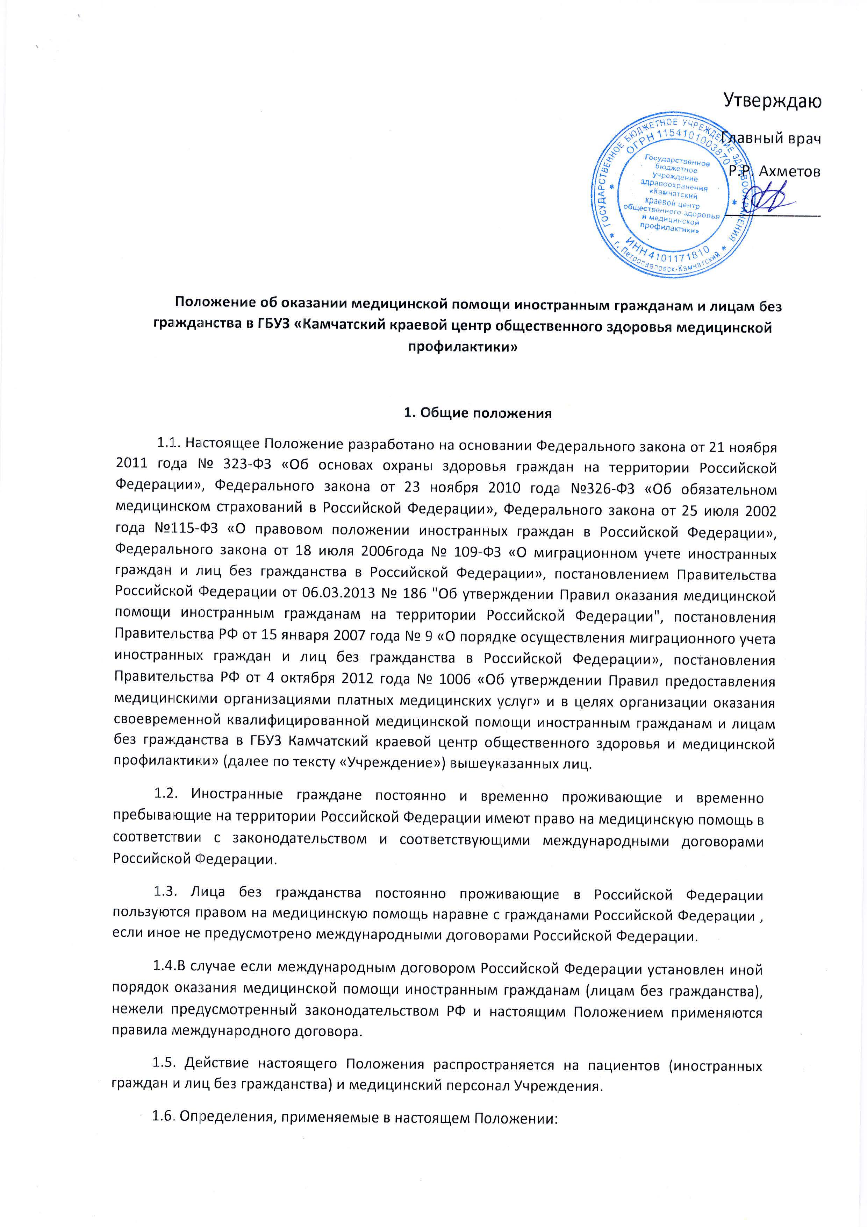

***пациент*** – физическое лицо, которому оказывается медицинская помощь или которое обратилось за оказанием медицинской помощи независимо от наличия у него заболевания и от его состояния;

***иностранный гражданин*** – физическое лицо, не являющееся гражданином Российской Федерации и имеющее доказательства наличия гражданства (подданства) иностранного государства;

***лицо без гражданства*** – физическое лицо, не являющееся гражданином Российской Федерации и не имеющее доказательств наличия гражданства (подданство) иностранного государства; медицинская помощь – комплекс мероприятий, направленных на поддержание и (или) восстановление здоровья и включающих в себя предоставление медицинских услуг;

***медицинская услуга*** – медицинское вмешательство или комплекс медицинских вмешательств, направленных на профилактику, диагностику и лечение заболеваний, медицинскую реабилитацию и имеющих самостоятельное законченное значение;

***медицинское вмешательство*** – выполняемые медицинским работником по отношению к пациенту, затрагивающие физическое или психическое состояние человека и имеющие профилактическую, исследовательскую, диагностическую, лечебную, реабилитационную направленность виды медицинских обследований и (или) медицинских манипуляций, а так же искусственное прерывание беременности;

**Условия оказания медицинской помощи:**

* Вне медицинской организации – по месту вызова бригады скорой, в том числе скорой специализированной, медицинской помощи, а также в транспортном средстве при медицинской эвакуации;
* Амбулаторно – в условиях, не предусматривающих круглосуточно медицинского наблюдения и лечения, в том числе на дому при вызове медицинского работника;
* В дневном стационаре – в условиях, предусматривающих медицинское наблюдение и лечение в дневное время, но не требующих круглосуточного медицинского наблюдения и лечения;; плановая медицинская помощь – медицинская помощь, оказываемая при проведении профилактических мероприятий, при заболеваниях и состояниях, не сопровождающихся угрозой жизни пациента, не требующих экстренной и неотложной медицинской помощи, и отсрочка оказания которой на определенное время не повлечет за собой ухудшении состоянии пациента, угрозу его жизни и здоровью.

**2. Права и обязанности иностранных граждан и лиц без гражданства**

2.1. Обратившись за медицинской помощью в Учреждение, иностранный гражданин, лицо без гражданства имеет право: на оказание экстренной медицинской помощи бесплатно и на оказание неотложной и Плановой медицинской помощи на платной основе; на выбор врача и лечащего врача с учетом его согласия, а так же на выбор медицинской организации в соответствии с договорами добровольного медицинского страхования и договорами на оказание платных медицинских услуг; на профилактику, диагностику, лечение, медицинскую реабилитацию в медицинских организациях в условиях, соответствующих санитарно-гигиеническим требованиям; на получение консультаций врачей-специалистов; на облегчение боли, связанной с заболеванием и (или) медицинским вмешательством, доступными методами и лекарственными препаратами; на информированное добровольное согласие, на медицинское вмешательство в соответствии ст. 20 Федерального закона от 21.11.2011 года № 323-ФЗ «Об основах охраны здоровья граждан в Российской Федерации» (далее по тексту «Закона»); на отказ от медицинского вмешательства в соответствии со ст. 20 Закона; на получение информации в доступной форме от лечащего врача, заведующего отделением или иного специалиста, принимающего непосредственное участие в обследовании и лечении о своих правах и обязанностях, состоянии своего здоровья в соответствии со ст. 22 Закона; на выбор лиц, которым в интересах пациента может быть передана информация о состоянии здоровья (при условии оформлении письменного согласия); на отказ от получения указанной информации против своей воли; на возмещение ущерба в соответствии со ст. 98 Закона в случае причинения вреда его здоровью при оказаний медицинской помощи; на допуск к нему адвоката или иного законного представителя для защиты его прав; на допуск к нему священнослужителя; на сохранение в тайне информации о факте обращения за медицинской помощью, о состоянии здоровья, диагнозе и иных сведений, полученных при его обследовании и лечении, в соответствии со ст. 13 Закона; на ознакомление с медицинской документацией, отражающей состояние его здоровья, и получение консультации по ней у других специалистов.

2.2. По письменному заявлению иностранного гражданина, лица без гражданства ему предоставляются копии медицинских документов, отражающих состояние его здоровья, если в них не затрагиваются интересы третьей стороны.

2.3. При обращении за медицинской помощью в Учреждение иностранный гражданин, лицо без гражданства обязан: соблюдать режим работы медицинского учреждения; правила поведения в общественных местах, в том числе нормы этики при общении с медицинским и обслуживающим персоналом и другими пациентами; требования пожарной безопасности; санитарно-эпидемиологический режим; установленный в учреждении регламент работы персонала; выполнять предписания лечащего документа; сотрудничать с лечащим с врачом на всех этапах оказания медицинской помощи; предоставить лечащему врачу достоверную информацию и полную информацию о состоянии здоровья: об аллергических проявлениях или индивидуальной непереносимости лекарственных средств, обо всех ранее перенесенных и имеющихся в настоящее время заболеваниях, принимаемых лекарственных препаратах, об одновременном лечении у других специалистов и выполнении их рекомендаций; не принимать лекарственные препараты не согласованные с лечащим врачом; оформлять в установленном порядке свой отказ от получения информации против своей воли о состоянии здоровья, о результатах обследования, наличии заболевания, его диагнозе и прогнозе, в том числе в случаях неблагоприятного прогноза развития заболевания; оформлять отказ от медицинского вмешательства или о его прекращении; уважительно относиться к медицинскому персоналу, доброжелательно и вежливо – к другим пациентам; бережно относиться к имуществу учреждения; при обнаружении источников пожара, или иных угроз немедленно сообщить об этом персоналу.

2.4. В помещениях учреждения запрещается: находиться в верхней одежде, без сменной обуви или бахил; вести громкие разговоры, шуметь; курить в зданиях, помещениях и на территории учреждения, кроме специально отведенных мест; распивать спиртные напитки, употреблять наркотические и токсические средства; появляться в состоянии алкогольного и наркотического опьянения (за исключением необходимости оказания экстренной и неотложной медицинской помощи); пользоваться служебным телефоном.

**3. Оказание медицинской помощи иностранным гражданам, лицам без гражданства бесплатно**

3.1. В соответствии с действующим законодательством Российской Федерации экстренная медицинская помощь, то есть медицинская помощь, оказываемая при внезапных острых заболеваниях, состояниях, обострении хронических заболеваний, лицам без гражданства оказывается учреждением бесплатно и безотлагательно.

3.2. После выхода из состояний, представляющих непосредственную угрозу жизни или требующих срочного медицинского вмешательства иностранным гражданам оказывается плановая медицинская помощь на платной основе.

**4. Оказание медицинской помощи иностранным гражданам, лицам без гражданства на платной основе**

4.1. Неотложная и плановая медицинская помощь оказывается иностранным гражданам, лицам без гражданства на платной основе.

4.2. Необходимым условием получения неотложной или плановой медицинской помощи на платной основе является заключением договора на предоставление платных медицинских услуг либо договора добровольного и (или) обязательного медицинского страхования.

4.3. Оплата медицинских услуг по вышеуказанным договорам может производиться за счет личных средств иностранных граждан, лиц без гражданства, либо за счет работодателя или иного заказчика услуг по договору.

***5. Порядок оказания медицинской помощи иностранным гражданам и лицам без гражданства***

5.1. Для оказания медицинской помощи иностранному гражданину (лицу без гражданства) Организации необходимо идентифицировать личность иностранного гражданина (лица без гражданства).

5.2.В процессе идентификации медицинский работник осуществляет следующие действия:

5.2.1. Проверка документов удостоверяющих личность гражданина (при необходимости документа подтверждающего полномочия сопровождающего его законного представителя);

5.2.2. Фиксирование сведений о гражданине (сопровождающего его законом представителе) в медицинской документации на бумажном носителе или в электронном виде;

5.3. Идентификация включает в себя установление следующих сведений в отношении иностранного гражданина или лица без гражданства:

5.3.1. Фамилия, имя, а также отчество(при наличии);

5.3.2. Гражданство (в отношении иностранных граждан);

5.3.3. Число, месяц и год рождения гражданина;

5.3.4. Реквизиты документа удостоверяющего личность;

5.3.5. Данные миграционной карты, документа подтверждающего право иностранного гражданина или лица без гражданства на пребывание (проживание) в Российской Федерации (вид на жительство либо разрешение на временное проживание);

5.3.6. Адрес места жительства (регистрации) или места пребывания;

5.37. Данные договора (полиса) обязательного медицинского страхования (для постоянно или временно проживающих в Российской Федерации иностранных граждан, лиц без гражданства);

5.3.8. Данные договора (полиса) добровольного медицинского страхования заключенного со страховой организацией, созданной в соответствии с законодательством Российской Федерацией, либо договора о предоставлении медицинских платных услуг заключенного с медицинской организацией, находящейся в субъекте Российской Федерации на территории которого гражданин намеревается осуществлять трудовую деятельность (для временно пребывающих иностранных граждан, лиц без гражданства, осуществляющих трудовую деятельность на территории РФ).

5.4. Для иностранных граждан документом удостоверяющим личность, является паспорт иностранного гражданина либо иной документ, установленный федеральным законом или признаваемый в соответствии с международным договором РФ в качестве документа удостоверяющего личность.

Документами удостоверяющими личность лица без гражданства в Российской Федерации являются: 1) документ, выданный иностранным государством и признаваемый в соответствии с международным договором Российской Федерации в качестве документа удостоверяющего личность лица без гражданства; 2) разрешение на временное проживание; 3) вид на жительство; 4) иные документы, предусмотренные Федеральным законом или признаваемые в соответствии с международным договором Российской Федерации в качестве документов удостоверяющих личность лица без гражданства.

5.5. До момента оказания медицинской помощи у иностранного гражданина (лица без гражданства) или сопровождающего его законного представителя берется письменное информированное добровольное согласие на медицинское вмешательство.

***6. Особенности прохождения иностранными гражданами, лицами без гражданства обследования и лечения в амбулаторно-поликлинических подразделениях***

6.1. В амбулаторно-поликлинических подразделениях учреждения иностранным гражданам, лицам без гражданства оказывается первичная медико-санитарная медицинская помощь в учреждении в рамках добровольного медицинского страхования и (или) обязательного медицинского страхования или на платной основе в соответствии с Порядком оказания платных медицинских услуг в ГБУЗ «Камчатский краевой центр общественного здоровья и медицинской профилактики».

6.2. При необходимости получения помощи в амбулаторно-поликлинических подразделениях учреждения иностранный гражданин, лицо без гражданства или его законный представитель обращается в регистратуру для регистрации на прием к врачу и, в случае отсутствия полиса добровольного медицинского страхования, в кассу для заключения договора на оказание платных медицинских услуг.

6.3. При первичном обращении в регистратуру иностранный гражданин, лицо без гражданства предоставляет паспорт иностранного гражданина либо иной документ, установленный федеральным законом или признаваемый в соответствии с международным договором Российской Федерации в качестве документа, удостоверяющего личность иностранного гражданина, лица без гражданства, и на него заводится медицинская карта пациента получающего медицинскую помощь в амбулаторных условиях.

6.4. При амбулаторном лечении (обследовании) пациент обязан являться на прием к врачу в назначенное время, соблюдать лечебно-охранительный режим, предписанный лечащим врачом.

**7. Особенности пребывания иностранных граждан, лиц без гражданства в дневном стационаре.**

7.1. В дневной стационар учреждения госпитализируются иностранные граждане, лица без гражданства, нуждающиеся в лечении в условиях дневного стационара.

7.2. Госпитализация в плановом порядке осуществляется на платной основе.

7.3. При направлении в дневной стационар иностранный гражданин, лицо без гражданства предоставляет паспорт иностранного гражданина либо иной документ, установленный федеральным законом или признаваемый в соответствии с международным договором Российской Федерации в качестве документа, удостоверяющего личность иностранного гражданина, лица без гражданства.

7.4. При лечении (обследовании) в условиях дневного стационара пациент должен соблюдать лечебно-охранительный режим, предписанный лечащим врачом.

**8. Информированное добровольное согласие на оказание медицинской помощи.**

8.1. Иностранный гражданин, лицо без гражданства имеет право в доступной для него форме получить имеющуюся информацию о состоянии своего здоровья, в том числе сведения о результатах медицинского обследования, наличии заболевания, об установленном диагнозе и о прогнозе развития заболевания, методах оказания медицинской помощи, связанном с ними риске, возможных видах медицинского вмешательства, его последствиях и результатах оказания медицинской помощи.

8.2. Необходимым предварительным условием медицинского вмешательства является информированное добровольное согласие.

8.3. При отказе иностранного гражданина, лица без гражданства от оказания медицинской помощи необходимо заполнить отказ от медицинского вмешательства.

8.4. Бланк информационного добровольного согласия на медицинское вмешательство должен быть заверен собственноручно подписью пациента - иностранного гражданина (лица без гражданства) или его законного представителя, а также подписью врача получавшего у пациента добровольное информированное согласие.

8.4.1. при невозможности приглашения переводчика или отсутствия сопровождающего пациента – иностранного гражданина (лица без гражданства) переводчика ввиду не информированности пациента о целях, методах оказания медицинской помощи, связанном с ними риске возможных вариантах медицинского вмешательства, с его последствиях, а также о предполагаемых результатах оказания медицинской помощи, в медицинском вмешательстве должно быть отказано, за исключением случаев, когда медицинское вмешательство необходимо по экстренным показаниям для устранения угрозы жизни человека и если его состояние не позволяет выразить свою волю, а также в отношении лиц страдающих заболеваниями представляющими опасность для окружающих.

8.5. Медицинская документация пациента - иностранного гражданина (лица без гражданства) заполняется на русском языке.

8.5.1. При необходимости перевода документов медицинского характера и взаимодействия медицинского персонала с пациентом, такой перевод и взаимодействие с письменного согласия пациента (содержащего, в том числе согласие гражданина или его законного представителя на разглашение сведений, составляющих врачебную тайну) обеспечивает приглашенный Организацией переводчик на договорной основе (с отнесением затрат на услуги переводчика на пациента) или сопровождающий пациента переводчик.

8.5.2. Переведенная медицинская документация (экземпляр медицинской организации на иностранном языке) отправляется или выдается на руки пациенту.

**9. Миграционный учет иностранных граждан, лиц без гражданства.**

9.1. В соответствии с действующим законодательством Российской Федерации иностранные граждане, лица без гражданства, прибывшие на территорию Российской Федерации, подлежат миграционному учету. Организация учета иностранных граждан и лиц без гражданства, обратившихся в ГБУЗ «Камчатский краевой центр общественного здоровья и медицинской профилактики», осуществляется в соответствии с утвержденным локально-нормативным актом Учреждения.

9.2. При обращении иностранного гражданина, лица без гражданства в учреждение для оказания медицинской помощи, старшая медицинская сестра ГБУЗ «Камчатский краевой центр общественного здоровья и медицинской профилактики», в обязательном порядке, в течение одного рабочего дня следующего за днём прибытия подаёт уведомление о прибытии для постановки на учет по месту пребывания иностранного гражданина или лица без гражданства, в территориальный орган Федеральной миграционной службы о прибытии иностранного гражданина.

9.3. При окончании лечения иностранного гражданина, лица без гражданства из Учреждения, ответственный сотрудник, не позднее 12 часов дня, следующего за днём убытия указанного иностранного гражданина уведомляет территориальный орган Федеральной миграционной службы путем направления (передачи) отрывной части бланка уведомления о прибытии для его снятии с учета по месту пребывания.

10. Заключительные положения

10.1. За несоблюдение и нарушение иностранным гражданином, лицом без гражданства правил внутреннего распорядка учреждения, лечебно-; санитарно-эпидемиологического режимов, правил поведения пациентов в учреждении, иностранный гражданин, лицо без гражданства может быть досрочно выписан из учреждения, если это не угрожает его жизни и здоровью окружающих.

10.2. Учреждение несет ответственность за нарушение прав в сфере охраны здоровья, причинения вреда жизни и (или) здоровью при оказании медицинской помощи иностранным гражданам, лицам без гражданства.